Дзяржаўная ўстанова адукацыі “Барсукоўскі дзіцячы сад - сярэдняя школа Кармянскага раёна”

Пазакласнае мерапрыемства ў пачатковых класах
Гадзіна вясёлай матэматыкі
Падрыхтавала і правяла
настаўнік-дэфектолаг
Дубавец Вольга Анатольеўна
Мэта: развіццё ўвагі, лагічнага мыслення; фарміраванне навыкаў вусных лічэнняў; выхаванне цікавасці да ўрокаў матэматыкі.
Задачы:
- стварыць умовы для паўтарэння і замацавання вядомых матэматычных паняццяў;
- дапамагчы кожнаму праявіць свае матэматычныя здольнасці;
- забяспечыць магчымасць праявіць здольнасці вуснага хуткага лічэння;
- падвесці вучняў да ўсведамлення неабходнасці практыкавання ў рашэнні лагічных задач.
Ход мерапрыемства
I. - Як вы лічыце, якую мэту мы можам перад сабой паставіць? (Адказы дзяцей).
- Давайце разгадаем красворд.
- Адзінка вымярэння масы. (Кілаграм)
- Якім дзеяннем можна замяніць суму аднолькавых складаемых? (Множанне)
- Адзінка вымярэння масы. (Грам)
- Знак дзеяння аднімання (Мінус)
- Якая велічыня вымяраецца ў см кв. (Плошча)
- +, *, -, / – назавіце адным словам. (Дзеянні)
- Сума даўжынь усіх старон. (Перыметр)
- Кампанент дзеяння дзялення. (Дзялімае)
- Назва аднаго з разрадаў. (Адзінкі)
10. Фігура ў якой усе стораны роўныя. (Квадрат)
11. Кампанет дзеяння складання (Складаемае)
12. Форма паверхні Зямлі. (Шар)
13. Тэкст, у якім ёсць умова і пытанне. (Задача)
14. Старана прамавугольніка. (Шырыня)
- Прачытайце выдзеленае слова.
Абагульняю: мэта нашага занятку паўтарыць і замацаваць спосабы рашэння знаемых тыпаў лагічных задач; праверыць уменне прымяняць свае веды пры рашэнні займальных задач
II. Вуснае лічэнне
Задачы на складанне і адніманне ў межах 10
У мове многа розных слоў,
Напрыклад: жыта, рыбалоў…
Скажы, на колькі літар
Слова рыбалоў
Даўжэй за слова жыта?

У Зая дзесяць зайчанят,
А ў ліскі трое лісянят.
Палічыць нам трэба толькі,
Хто больш мае дзетак і на колькі?

Пад бярозай ля ракі
Тры расло баравікі.
Міхась, дастаўшы ножык,
Зрэзаў іх і ў кошык.
Потым ён далей пайшоў,
Яшчэ пяць грыбоў знайшоў.
Ты ж падумай і скажы:
Грыбоў колькі ў кашы?

У Міхася такі ўлоў:
Два ліні, пяць акунёў.
Колькі ўсіх – Міхась маўчыць.
Хто паможа палічыць?

Тры папугаі
Ехалі ў трамваі.
Двое каля рынку
Выйшлі на прыпынку.
Колькі ж папугаяў
Стала ў трамваі?

Ля рэчкі, быццам на парад,
Буслы пастроіліся ў рад.
Раптам тры з іх паляцелі.
Шэсць ляцець не захацелі.
Буслоў жа колькі было ўсіх?
Хутка падлічыце іх.

З лесу выйшаў статак
Дзікіх парасятак:
Спераду – чацвёра
І ззаду – шасцёра.
Колькі ж парасятак
Утварала статак?

Гульня-размінка "Вуглы". Прапаную дзецям стаць каля парт і з дапамогай локцяў паказаць востры, тупы, прамы і разгорнуты вуглы. Можна задаць нескладаную паслядоўнасць практыкаванняў і рабіць іх пад фанаграму рытмічнай музыкі.
Прашу дзяцей прыгадаць, дзе ім "сустракаюцца" прамыя вуглы
III. Рашэнне лагічных задач
Лагічныя задачкі для разумнікаў
1. На двух руках 10 пальцаў. Колькi пальцаў на дзесяцi руках?
2. Адно яйка трэба варыць 5 хвiлiн. Колькi хвiлiн патрэбна, каб зварыць 6 яек?
3. У Мамеда было 10 авечак. Усе, акрамя дзевяцi, памерлi. Колькi авечак засталося ў Мамеда?
4. Тройка коней прабегла 30 км. Якую адлегласць прабег кожны конь?
5. Доктар прапiсаў хвораму пяць уколаў, праз паўгадзiны па ўколу. Праз колькi гадзiн будуць зроблены ўсе ўколы?
6. У сям'i 7 братоў, у кожнага па адной сястры. Колькi дзяцей у сям'i?
7. Палку распiлавалi на 12 частак. Колькi зрабiлi распiлаў?
8. Прафесар кладзецца спаць у восем гадзiн вечара. Будзiльнiк заводзiць на дзевяць. Колькi спiць прафесар?
– Назваць фігуры
- Растлумачыць значэнне лікаў
- Рашыць прыклады

0
3

4 5 6

- Якая фігура магла б быць пад № 4? (ромб, прамавугольнік, трапецыя…)
- Як адным словам можна назваць пяці- і шасцівугольнікі? (Многавугольнікі)

+ +

+

+ +

0
3

4 5 6
Фізкультхвілінка
Заглянула сонца ў хатку
Раз, два, тры, чатыры, пяць.
Робім мы ўсе зарадку,
Раз, два, тры, чатыры, пяць.
Трэба нам прысесці, устаць,
Рукамі сонейка дастаць.
Раз, два, тры, чатыры, пяць
І на месцы паскакаць.
На насок, затым на пятку –
Робім мы ўсе зарадку.
IV. Самастойная работа па картках.
V. Падвядзенне вынікаў. Рэфлексія.
- Ці спадабалася вам мерапрыемства? Чым яно вам запомніцца?
- Да пабачэння. Жадаю вам поспехаў у вучобе. Рашайце больш лагічных задач, прыдумвайце і вучыце адзін аднаго. Чалавеку вельмі патрэбна думаць самастойна.
3 клас
1. Мама купіла 20 сшыткаў у клетачку і 18 сшыткаў у лінейку. 8 сшыткаў яна аддала сыну. Колькі сшыткаў засталося?
2. У гаражы стаяла 27 грузавых машын, а легкавых - на 3 больш. Колькі ўсяго машын у гаражы?
3. На свята зрэзалі 10 жоўтых цюльпанаў, 14 чырвоных, а белых столькі, колькі жоўтых і чырвоных разам. Колькі белых цюльпанаў зрэзалі ?
4. Тата пафарбаваў плот чырвоным колерам 12м, а сінім на 8 больш. Якая даўжыня плота?
6. У Васі было 12 дыскаў з мультфільмамі. На дзень нараджэння яму падарылі яшчэ 8. На колькі дыскаў больш у яго было, чым падарылі?
7. Калі Максім знайшоў яшчэ 12 грыбоў, то ў яго кашы стала 39. Колькі грыбоў было ў кашы Максіма?

2 класс

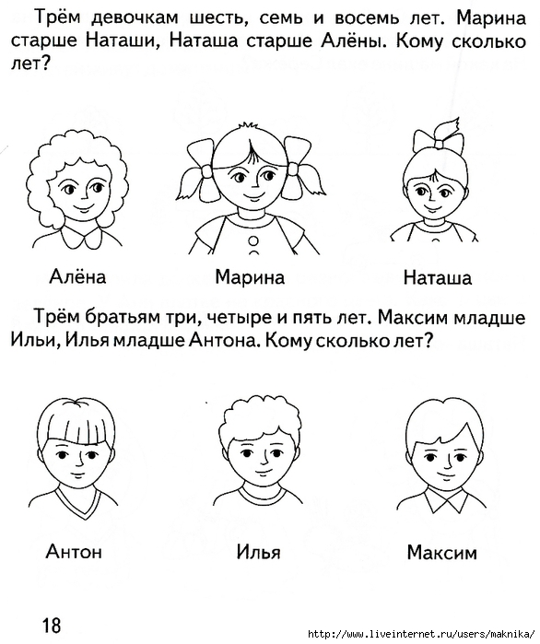

1 |  |  | к | і | л | а | г | р | а |  | м
м  2 |  | н | о | ж | а | н | н | е
3 |  |  |  |  | г | р | а | м
5 |  |  |  | м  4 | і | н | у | с
п |  | л | о | ш | ч | а
д | з |  | е | я | н | н | і
11 |  | п  7 | е | р | ы | м | е | т | р
 |  | 10  9  8 | д | з | я | л | і | м | а |  | е
 |  | 10  9  8 | а | д | з | і | н | к | і
 |  | 10  9  8 | к | в | а | д | р | а | т
с |  | к | л | а | д | а | е | м | а |  | е
122 |  |  |  | ш | а | р
з  13 |  | а | д | а | ч | а
14 |  |  |  | ш | ы | р | ы | н | я

1
2
3
5 |  |  |  | 4
11 |  | 7
10
9
8
122
13
14

